Раздел 5 Измерительные системы запаса и расхода топлива.
Тема 5.1 Системы измерения запаса топлива, масла.
Занятие 1
- Назначение и комплект топливомера СКЭС-2027В.
- Устройство.
- Принцип работы.

- Поплавковый электромеханический топливомер СКЭС-2027В потенциометрического типа предназначен для измерения суммарного и раздельного запаса топлива в баках, сигнализации о заполнении баков при заправке и критическом остатке топлива. Буква «С» в начале обозначает, что топливомер суммирующий, «К» - керосин, «Э» - электромеханический, «С» в конце - с сигнализацией о критическом остатке топлива или масла. Вместо буквы «К» может быть «Б» (бензин) или «М» (масло).
На вертолете Ми-8 пять топливных баков: 1 расходный, 2 подвесных и 2 дополнительных.
В комплект топливомера входят:
- датчики 5 шт. (по одному в каждом баке);
- указатель (на правой панели приборной доски);
- переключатель (на правой панели приборной доски);
- имитаторы датчиков дополнительных баков (2 шт. над заливными горловинами), подключаются в схему измерения при снятых дополнительных баках.
На левой панели электропульта установлен переключатель, имеющий два положения: «Заправка-Контроль». «Заправка» - электрическая цепь топливомера переключается на включение сигнализации о заполнении баков при заправке, «Контроль» - контроль исправности ламп сигнализации заправки. Табло критического остатка топлива «300 л» - на правой панели приборной доски.

- Датчики однотипные, но не взаимозаменяемые. Датчик преобразует перемещение поплавка в зависимости от уровня топлива в изменение напряжения, снимаемого с потенциометра, с помощью передаточного механизма, состоящего из коромысла, рычага и поводка.
Указатель представляет собой двухрамочный логометр и имеет две шкалы, по наружной шкале отсчитывается суммарный запас топлива, по внутренней – запас топлива раздельно по бакам, в зависимости от положения галетного переключателя: «Сумма» - суммарный запас топлива; «Дл» - дополнительный левый бак; «Пл» - подвесной левый; «Ппр» - подвесной правый; «Р» - расходный бак; «Дпр» - дополнительный правый.
- Измерительная схема представляет собой четырехплечий мост постоянного тока. В одно из плеч моста включены потенциометрические датчики. В измерительную диагональ включены рамки логометра, а в другую – подключен источник питания постоянного тока (27 В).
Изменение положения движка потенциометра, связанного с положением поплавка, приводит к перераспределению значений токов, протекающих в рамках логометра. В следствие этого происходит поворот стрелки. С помощью переключателя указатель подключается к отдельным бакам или ко всем бакам. При остатке топлива 300 л в расходном баке датчик замыкает контакт цепи сигнальной лампы «остаток топлива 300 л».

Занятие 2
- Назначение, комплект, технические параметры масломеров.
- Погрешности поплавковых топливомеров.

- Электрический масломер МЭС-1857В предназначен для измерения количества масла в маслобаках и для сигнализации минимального остатка масла (20 л). Комплект масломера состоит из двух датчиков, установленных по одному в каждом маслобаке, и одного сдвоенного указателя, установленного на вертикальной панели пульта левого летчика. Указатель имеет две шкалы, отградуированные от 15 до 40 л, оцифровка через 10 л, цена деления – 5 л. При остатке масла в маслобаке 20 л загорается сигнальная лампа на средней панели приборной доски, сигнализируя о том, что двигатель может работать в течение 1 ч при условии, если давление и температура масла нормальны.
Комплект питается постоянным током напряжением 28,5 В, включается в работу с помощью АЗС-2 с надписью «масломер» на щитке АЗС.
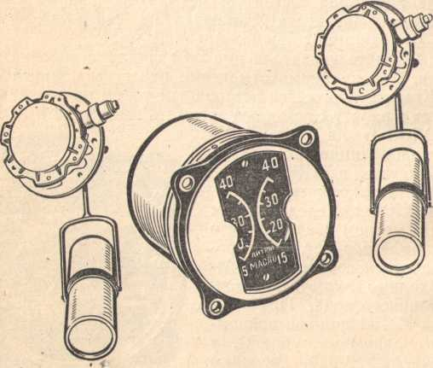

Масломер МЭС-1857В

Указатель уровня гидросмеси МЭ-1866 предназначен для измерения количества гидросмеси в гидробаке самолета. В комплект прибора входит датчик, установленный в гидробаке и указатель – на вертикальной панели левого пульта, рядом с указателем масломера. Шкала указателя отградуирована от 0 до 30 л с оцифровкой через 10 л и ценой деления 5 л.
Комплект питается постоянным током напряжением 28,5 В, включается в работу с помощью АЗС-2 с надписью «количество гидросмеси» на щите АЗС.
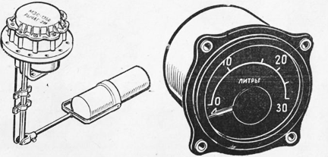

Комплект МЭ - 1866

- Запас топлива измеряется в единицах объема, либо в единицах массы. Следовательно, его определение в указанных единицах по известному значению уровня топлива возможно только в тех случаях, когда площадь поперечного сечения бака также известна и постоянна. Если эта площадь переменна, то для получения запаса топлива в соответствующих единицах с помощью равномерной шкалы указателя топливомера необходимо устранение основной методической погрешности, для чего каркас сопротивления профилируют с учетом функциональной зависимости объема топлива в баке от его уровня. Остальные методические погрешности поплавковых топливомеров определяются либо ускорениями, действующими на поплавок, либо эволюциями ЛА, либо стояночными углами ЛА, либо прогибом крыльев, в которых находятся топливные баки, под действием аэродинамических сил.
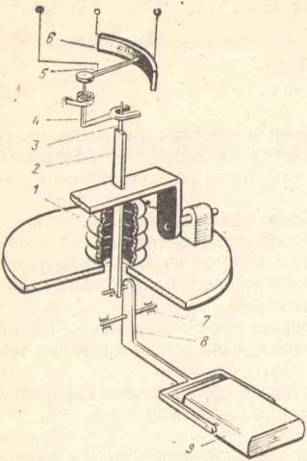
Основные инструментальные погрешности топливомеров возникают за счет изменения параметров электрической схемы в зависимости от температуры окружающей среды и отклонений размеров баков от номинальных. Общая погрешность поплавковых топливомеров достигает 5 % в рабочем диапазоне шкалы. Недостаток-измеряют только в единицах объема.

Датчик поплавкового топливомера:
/—сильфон; 2, 3 — рычаги; 4 — ось;
5— движок потенциометра, 6 — потенциометр;
7— основание; 8 — коромысло; 9 — поплавок

Занятие 3
- Назначение и комплект системы программного управления и измерения топлива СПУТ1-5АП.
- Устройство, размещение и основные технические данные.
- Основные технические данные.

- Система программного управления и измерения топлива СПУТ1-5АП предназначена для измерения суммарного запаса топлива в баках левого и правого полукрыла (раздельно), измерения запаса топлива в каждой группе баков, автоматического управления порядком расхода топлива в полете, управления централизованной заправкой топливом и сигнализации об остатке топлива 580 кг.
В комплект системы входят:
- 6 электроемкостных датчиков типа ДТ-2 (по 2 в каждом баке-кессоне и по одному в мягких баках);
- 2 датчика-компенсатора ДК-2-3 (по одному в мягких баках);
- 2 блока измерения БИ-2-5 и 2 дистанционных переключателя ПД-1-3 (в кабине экипажа на правом борту);
- блок управления БУ10А-4 (в переднем правом электрощитке, в носовой части фюзеляжа);
- блок конденсаторов БК-1 (под столиком радиста);
- галетный переключатель ПГ4-2 многопозиционный (на средней панели приборной доски);
- показывающий прибор (указатель) 2ППТ1-4 и лампа сигнализации (на средней панели приборной доски).

- Датчик типа ДТ-2 емкостного типа представляет собой конденсатор переменной емкости (набор коаксиально расположенных металлических труб).
Датчик типа ДК-2-3 – компенсатор, служит для уменьшения погрешности, вызванной изменением плотности топлива (из-за температуры или сорта топлива).
Блок измерения служит для измерения электрической емкости датчиков. Объединяет в себе элементы мостовых схем, выпрямители, усилители, трансформатор, реле.
Блок управления объединяет элементы автоматической части системы.
Указатель объединяет два измерительных узла, в каждый из которых входит электродвигатель типа ДИД-0,5, который через редуктор связан со стрелкой. На стрелках буквы «Л» и «П». Внешняя шкала – для отсчета суммарного количества топлива, внутренняя – для раздельного отсчета количества топлива в группах баков. Внизу указателя кнопка «Контроль» для проверки работоспособности. При нажатии кнопки «Контроль» стрелки устанавливаются на «0».
Блок конденсаторов – для уменьшения радиопомех и коммутации электрических цепей.

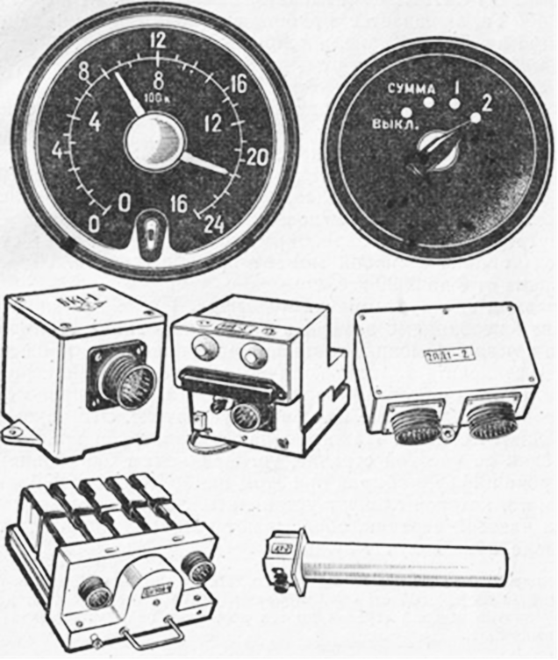
Комплект топливомера СПУТ-5АП

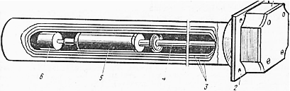

Датчик емкостного топливомера:
1 – крышка; 2 – панель; 3 – цилиндры; 4 – направляющие трубки; 5 – поплавок с якорем; 6 – катушка индуктивности.

- Основные технические данные СПУТ1-5АП
- питание переменным током: напряжение 115 + 5 % В
частота 400 + 2 % Гц
- питание постоянным током, напряжение 27 + 7 % В.
Комплект включается в работу с помощью шести АЗС-2 и одного АЗР-6 на щите АЗС, а также двумя выключателями с надписью «Топливомер» и выключателем с надписью «Автоматический расход топлива» на средней панели приборной доски.
Защита цепи питания постоянным током от коротких замыканий производится с помощью АЗС-2 и АЗР-6 на щите АЗС, переменного тока – двумя предохранителями СП-2 на панели переменного тока 115/36 В.

Занятие 4
- Работа электрической схемы измерения количества топлива.
- Работа автоматической части управления порядком расхода топлива.
- Работа системы по автоматическому управлению заправкой топлива.
- Погрешности.

- Система СПУТ-5АП состоит из двух независимых частей: измерительной и автоматической.
Измерительная схема представляет собой четырехплечий мост переменного тока: емкостные плечи АБ и БВ и активные плечи АГ и ГВ (в них стоят подстроечные потенциометры: R4 – при отсутствии топлива в баках, R2 – при полной заправке). Мост будет находиться в равновесии, когда на вершинах диагонали БГ отсутствует напряжение. При изменении емкости датчика Сд, вызванной перемещением топлива в баке, равновесие моста нарушается – между точками Б и Г появляется напряжение, которое подается на вход усилителя У.
Усиленное напряжение с выхода усилителя поступает на управляющие обмотки двигателя ДИД-0,5. Ось ротора двигателя через редуктор связана со стрелкой указателя и с движком потенциометра R1. Движок потенциометра, перемещаясь, изменяет сопротивление плеча ВГ, противоположного плечу АБ, в которое включен датчик. Тем самым компенсируется изменение емкости датчика и напряжение на выходе моста между точками Б и Г становится равным нулю, электродвигатель перестает работать. Стрелка прибора устанавливается на делении шкалы, соответствующей массе топлива. При измерении общего количества топлива под величиной емкости Сд следует понимать суммарную емкость всех параллельно включенных датчиков.
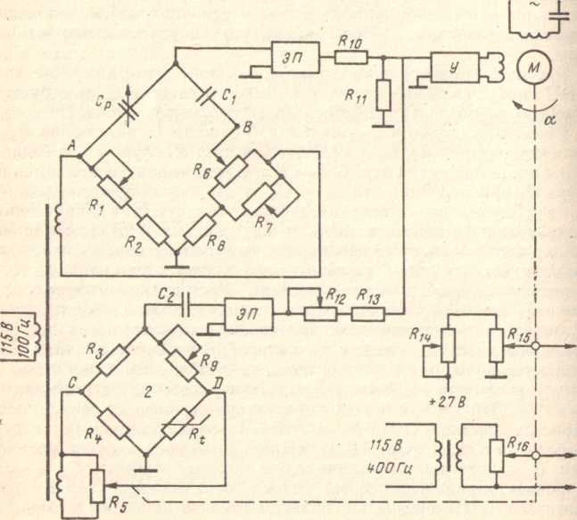

- При включении напряжения начинают действовать перекачивающие насосы и происходит выработка топлива из первых, а затем из вторых групп баков. При достижении топливом в одной из вторых групп баков уровня срабатывания верхнего сигнализатора расхода срабатывает реле РБ1-1 и подготавливает выключение насосов первой группы. При достижении топливом уровня срабатывания того же сигнализатора другой, второй топливной группы срабатывает реле РБ1-1 и выключает насосы первых групп. При достижении топливом уровня срабатывания любого нижнего сигнализатора расхода в одной из вторых групп срабатывает реле РБ1-1 и зажигается лампа, сигнализирующая об остатке топлива на 1 ч полета.

- Работа системы по автоматическому управлению заправкой топлива осуществляется в следующей последовательности: в верхней части датчиков помещены сигнализаторы, которые установлены в таком положении, когда катушка самоиндукции располагается выше поплавка. Когда заправленное топливо поднимет поплавок до уровня срабатывания сигнализатора, сердечник войдет в катушку. Соответствующий мост уравновесится, и сработает реле, которое включит устройство, автоматически перекрывающее кран заправки и включающее сигнальную лампу.

- Электроемкостные топливомеры обладают рядом методических погрешностей. Основные из них определяются: действиями ускорений и эволюциями ЛА, когда происходит перераспределение топлива в баке; изменением емкости датчика, а также проводимостей датчика и кабеля, соединяющего датчик с измерительной частью топливомера, которое происходит в основном из-за загрязнения изоляторов токопроводящими осадками.
Для уменьшения первой погрешности измерение запаса топлива рекомендуют проводить только при горизонтальном полете, а также в бак ставятся несколько датчиков, емкости которых включены параллельно. Для уменьшения второй погрешности в некоторых типах топливомеров применяют увеличенную частоту питания основного и компенсационных мостов. Инструментальные погрешности электроемкостных топливомеров малы, и ими можно пренебречь.
Основная приведенная погрешность в нормальных условиях топливомера типа СПУТ составляет + 2 %. Проверку работоспособности электроемкостных топливомеров обеспечивают встроенные системы контроля.

Занятие 5
- Назначение и комплект системы управления и измерения топлива
СУИТ-3-6.
- Устройство и размещение.

- Система управления и измерения топлива СУИТ-3-6 предназначена для:
- измерения количества топлива в левом, среднем, правом кессонах раздельно, суммарного остатка топлива с выдачей информации на индикатор в кабину экипажа;
- измерения заправляемого количества топлива в каждом кессоне с индикацией на щитке централизованной заправки;
- выдачи сигналов на управление кранами заправки (на «закрытие») и на табло «СУИТ» на пульте централизованной заправки;
- выдачи сигналов на табло «Топливо 870 кг» на верхнем пульте кабины экипажа (от датчиков ДСИ-5А);
- выдачи сигналов на табло «Топливо 320 кг» на верхнем пульте;
- выдачи сигналов о суммарном количестве топлива в системы СО-72м и МСРП-64.
В комплект системы СУИТ-3-6 входят:
- датчики типа ДТ (22 шт.) в кессонах;
- 3 датчика-компенсатора ДТК-7А (по одному в каждом кессоне);
- 9 датчиков-сигнализаторов индуктивного типа ДСИ-5А-1 (по 3 в каждом кессоне);
- индикатор топливомера профильный (указатель) ИТП5-1 (на правой панели приборной доски);
- 2 индикатора топливомера заправочные ИТЗ 9-1 и ИТЗ 10-1 (на щитке централизованной заправки);
- блок измерения БИ-30, блок реле БРП 6А-3 (в переднем техническом отсеке, слева, 8-10 шп.).

- Датчики типа ДТ преобразуют количество топлива в электрическую емкость.
Блок измерения БИ-30 преобразует сигналы электрической емкости от датчиков в напряжение переменного тока для управления электродвигателем индикатора.
Индикатор ИТП 5-1 состоит из электродвигателя индуктивного типа, якорь которого механически связан с профилем и со щеткой потенциометра.
Блок реле БРП 6А-3 – для преобразования сигналов от датчиков ДСИ-5А-1 в напряжение постоянного тока 27 В для выдачи сигнала на табло.
Датчики ДСИ-5А-1 для сигнализации уровня топлива в кессоне.
Термокомпенсационные датчики ДТК-7А – для устранения погрешности в измерении количества топлива при изменении температуры.
Функционально электрическая система состоит из двух взаимосвязанных частей: измерительной и автоматической. Измерительная часть системы состоит из семи каналов: каналы измерения количества топлива в левом, среднем, правом кессонах; канал суммарного количества топлива в кессонах; каналы заправляемого топлива в левом, среднем, правом кессонах.
Каналы измерения количества топлива идентичны.

Занятие 6
- Принцип действия. Работа электрической схемы канала измерения топлива.

- В основу работы канала измерения запаса топлива положен электроемкостный метод, сущность которого сводится к изменению емкости датчика при изменении количества топлива.
Измерение электрической емкости датчика производится самоуравновешенным мостом переменного тока повышенной частоты. Одним плечом является емкость датчика Сд, три других плеча образуют конденсаторы постоянной емкости С1, С5, С7 и потенциометр отработки R3-1 в указателе.
Питание осуществляется от генератора Г переменного тока частотой 8 кГц (за счет повышенной частоты снижается влияние уменьшения сопротивления изоляции датчика на работу измерительного моста).
В момент равновесия моста с выхода модулятора «МОД.» на вход усилителя демодулятора «УД» поступает напряжение с частотой 8 кГц, промодулированное по фазе частотой 400 Гц. Это напряжение усиливается и на выходе УД формируется сигнал, имеющий только постоянную составляющую. При изменении количества топлива изменяется емкость датчика Сд, равновесие моста нарушается и сигнал рассогласования Uрас. поступает на вход УД, где алгебраически складывается с промодулированным по фазе напряжением. На выходе УД на ряду с постоянной составляющей появляется переменная составляющая с частотой 400 Гц.
Этот сигнал через усилитель УНЧ поступает на управляющую обмотку электродвигателя М1 (в указателе), который через редуктор механически связан с профилем индикатора и движком потенциометра R3-1. Электродвигатель перемещает щетку потенциометра до тех пор, пока напряжение на выходе измерительного моста, а следовательно, и на усилителе УНЧ не станет равным нулю.
Регулировка блока измерения БИ-30 производится потенциометрами: R1 - при пустом кессоне, R3 - при полном.
Контроль исправности производится с помощью кнопок «0» и «max» на ИТП 5-1. При нажатии кнопки «0» профили указателя перемещаются к нулю, при нажатии «max» - в сторону конечной отметки шкалы.

Тема 5.2 Системы измерения расхода топлива
Занятие 1
- Назначение и принцип действия расходомера топлива РТМС-0,85Б1.
- Комплект и размещение.
- Основные технические параметры.

- Расходомер топлива мгновенного (часового) и суммарного расхода топлива РТМС-0,85Б1 предназначен для измерения часового расхода топлива в рассматриваемый момент времени и определения суммарного остатка топлива в баках левого и правого крыла (для каждого двигателя) раздельно (в килограммах), как разность между количеством залитого топлива и израсходованного за время работы двигателя.
Чувствительным элементом расходомера являются две спиральные крыльчатки, размещенные в одном корпусе, одна из которых служит для измерения мгновенного (часового) расхода топлива, а другая – для измерения суммарного расхода топлива.
Принцип действия расходомера заключается в том, что топливо, протекающее через датчик с некоторой скоростью, приводит во вращение обе крыльчатки, обороты которых пропорциональны скорости потока топлива, следовательно, пропорциональны как часовому расходу, так и количеству протекающего топлива через датчик. При заданных значениях сечения трубопровода и плотности топлива расход его пропорционален скорости потока в трубопроводе.

- На Ан-24 установлены два комплекта. В каждый комплект входят:
- указатель (на средней панели приборной доски);
- датчик часового и суммарного расхода топлива (в топливной магистрали на авиадвигателе);
- тиратронный прерыватель ПТ-56А (под полом переднего багажника, шп. 9);
- трансформатор ТРП-52 (один на два комплекта над потолком переднего багажника между шп. 7-8).

- Комплект питается переменным током напряжением 115 В, частотой 400 Гц, включается в работу выключателем с надписью «Расходомер» на средней панели приборной доски.
Защита цепи питания от коротких замыканий и перегрузок осуществляется предохранителем СП-1 на панели переменного тока 115/36 В, а также предохранителем СП-10, установленным в РК кабины экипажа.
Указатель расходомера имеет две шкалы: внутреннюю и внешнюю. Внешняя шкала отградуирована от 0 до 850 кг/ч с оцифровкой через 200 кг/ч и ценой деления 50 кг/ч. По этой шкале стрелка показывает часовой (мгновенный) расход топлива.
Внутренняя шкала барабанчикового типа показывает остаток топлива в любой момент времени полета. Шкала отградуирована от 0 до 9990 кгс.
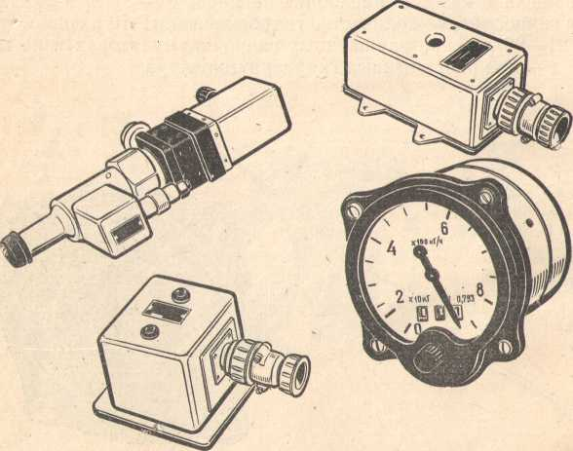

Комплект расходомера РТМС-0,85Б1

Занятие 2
- Устройство датчиков и указателей расходомера топлива.
- Принцип работы измерителя часового (суммарного)расхода топлива.
- Принцип работы измерителя суммарного расхода топлива.

- Датчики часового и суммарного расхода топлива размещены в одном корпусе.
Датчик часового расхода топлива состоит из крыльчатки, на оси которой находится постоянный магнит. В поле этого магнита расположен алюминиевый стакан, охватывающий магнит. На оси алюминиевого стакана расположен ротор сельсина датчика.
Указатель часового расхода топлива представляет собой сельсин приемник, на оси которого закреплена стрелка.
Датчик суммарного расхода топлива состоит из крыльчатки, которая через редуктор связана со стальным сердечником профильного типа. Также в датчике имеются две катушки индуктивности L1 и L2. При протекании топлива крыльчатка вращается и через редуктор поворачивает сердечник относительно одной катушки индуктивности. Индуктивность данной катушки будет периодически изменяться.
Указатель суммарного расхода топлива представляет собой барабанчиковую шкалу, которая через редуктор и храповый механизм связана с якорем электромагнита, питание которого осуществляется через тиратронный прерыватель (который служит для увеличения напряжения, снимаемого с диагонали измерительного моста).

- При прохождении топлива через датчик крыльчатка вращается и приводит во вращение постоянный магнит. В алюминиевом стакане возникают вихревые токи, что приводит к созданию вращающего момента. Ось стакана поворачивается на некоторый угол и ротор сельсина датчика повернется.
При повороте ротора сельсина датчика на угол, пропорциональный часовому расходу топлива, на этот же угол повернется ротор сельсина приемника вместе со стрелкой. Поворот стрелки относительно шкалы показывает расход топлива (кг/ч).

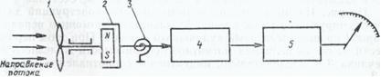
.
Схема измерения мгновенного расхода топлива:
1 — крыльчатка; 2 — стакан; 3 — пружин
- Схема измерения представляет собой четырехплечий мост переменного тока, плечами которого служат две обмотки индуктивности датчика L1и L2 и две обмотки трансформатора L3 и L4. В измерительную диагональ в мостовой схеме включен удвоитель напряжения (С1 С2; R1 R2) и управляющая обмотка тиратрона.
При расходе топлива через 30 оборотов крыльчатки при изменении индуктивности одной катушки датчика нарушаемся равновесие моста и с его измерительной диагонали снимается напряжение определенной величины. Это напряжение удваивается и подается на управляющую сетку тиратрона, при этом потенциал сетки по отношению к катоду будет отрицательным, что не допускает зажигания тиратрона. При равновесии моста выходное напряжение на его диагонали равно нулю, потенциал сетки также равен нулю, тиратрон зажигается и вызывает срабатывание электромагнита счетчика. При этом якорь электромагнита отпустится, а храповый механизм переместит барабанчиковую шкалу в сторону уменьшения показаний прибора. Таким образом тиратрон будет зажигаться и запираться в соответствии с числом импульсов, поступающих от индуктивно-импульсного моста. За 30 оборотов крыльчатки – один импульс.
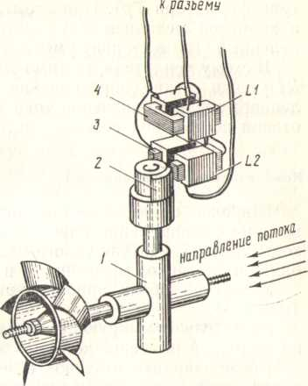

Конструкция датчика суммирующего расходомера

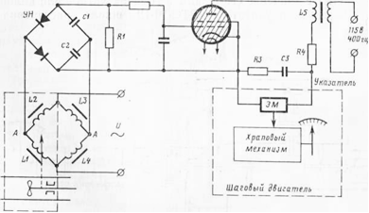
Принципиальная схема суммирующего расходомера

Занятие 3
- Назначение и комплект системы измерения расхода топлива СИРТ6-1.
- Устройство.
- Принцип действия.

- Система измерения расхода топлива СИРТ6-1 предназначена для дистанционного измерения мгновенного расхода топлива, потребляемого каждым двигателем (кг/ч) и выдачи сигналов о расходе топлива в регистрирующую аппаратуру (л/ч).
В состав системы расходомера СИТР6-1 входят:
- трехстрелочный указатель ИМРТ-1 (на правой панели приборной доски) (индикатор мгновенного расхода топлива);
-три датчика расхода топлива мгновенного ДРТМ1,5-2т (с левой стороны двигателя, в разрезе трубопровода топливной магистрали);
- преобразователь сигналов ПС-6 (в тех.отсеке с правого борта, шп. 2-4).

- Датчик ДРТМ1,5-2 состоит из крыльчатки, на оси которой закреплен ротор в виде постоянного шестиполюсного магнита. В корпусе датчика закреплена катушка.
Указатель ИМРТ-1 включает в себя электродвигатель индукционного типа, ротор которого через редуктор связан со стрелкой и со щеткой потенциометра обратной связи, запитанного от ПЧН (преобразователь частота-напряжение) стабилизированным напряжением опорной величины.
Преобразователь ПС-6 преобразует сигналы датчиков в напряжения, обеспечивающие работу электродвигателей указателя постоянным напряжением =27 В и ~ 36 В 400 Гц. Выдает сигналы контроля, частота которых пропорциональна расходу топлива каждого двигателя.

- При протекании топлива через датчик крыльчатка вращается со скоростью, пропорциональной расходу топлива. Соответственно, вращается постоянный магнит и его магнитное поле индуктирует ЭДС переменной частоты в катушке. Частота индуктируемой ЭДС пропорциональна скорости вращения крыльчатки, т. е. расходу топлива. ЭДС переменной частоты поступает на вход преобразователя ПЧН, где преобразуется в прямоугольные положительные импульсы длительностью 4 мкс, частота которых пропорциональна частоте сигналов датчика.
Далее сигнал с ПЧН поступает на сглаживающий фильтр R3С1, где прямоугольные импульсы преобразуются в постоянное напряжение-измерительное. В преобразователе ПЧН предусмотрен выход стабилизированного напряжения, поступающего в индикатор и используемого в качестве опорного. На вход усилителя УСс2т поступают два напряжения: измерительное, пропорциональное расходу топлива в данный момент времени и опорное, снимаемое с движка потенциометра отработки R2.
Усилитель преобразует входные сигналы в переменное напряжение прямоугольной формы, частотой 400 Гц, амплитуда и фаза которого пропорциональна разности входных сигналов – измерительного и опорного, усиливает его до величины, необходимой для управления двигателем отработки М1 в индикаторе.
Электродвигатель через редуктор перемещает стрелку по шкале и движок потенциометра отработки до момента равенства опорного напряжения измерительному.
Питание расходомера осуществляется ~ I 115 В 400Гц и = I 27 В.
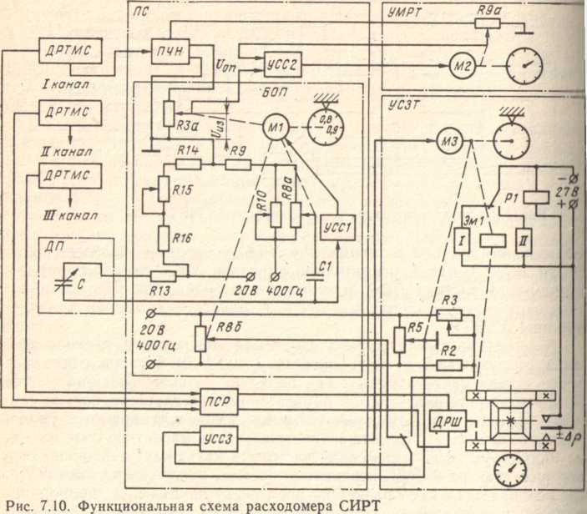

Функциональная схема расходомера СИРТ

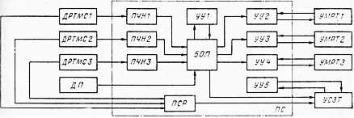
Структурная схема расходомера типа СИРТ

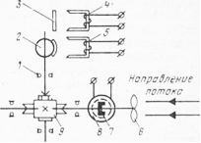
Кинематическая схема датчика расходомера ДРТМС
1 — подшипник; 2 — втулка со стальным сердечником; 3 — магнитный шунт; 4 — катушка постоянной индуктивности; 5 — катушка переменной индуктивности; 6 — крыльчатка; 7 — постоянный магнит; 8 — статор; 9 — червячная передача

Раздел 6 Измерительные системы высотно-скоростных параметров
Тема 6.1 Автоматы углов атаки и перегрузок.
Занятие 1
- Общие сведения об ограничении режима полета ВС по критическим углам атаки и перегрузке.
- Взаимосвязь угла атаки, подъемной силы и числа М.
- Общие сведения о построении датчиков для измерения углов атаки и вертикальных перегрузок.

- Характеристики устойчивости и управляемости ВС зависят от приборной скорости Vпр, числа М, угла атаки α, вертикальной перегрузки n_{y.}
Если угол атаки превышает критическое значение, то наблюдается срыв воздушного потока, что приводит к поперечной и продольной неустойчивости.
Превышение перегрузки отрицательно действует на конструктивные узлы ВС, на работу силовых установок, приборов, отдельных агрегатов, поэтому для каждого типа ВС установлены критические значения числа М, вертикальной перегрузки, углов атаки.
На ВС используются приборы и системы, измеряющие текущие и сигнализирующие о критических режимах полета.

2;3. Измерение вертикальной перегрузки основано на инерциальном методе, сущность которого заключается в том, что сила инерции, действующая на ВС измеряется при помощи уравновешенного маятника (груза). Преобразование вертикальной перегрузки в перемещение подвижной части осуществляется при помощи датчика-маятника, который уравновешен двумя пружинами. Под действием перегрузки груз перемещается вверх или вниз. С помощью потенциометрического преобразователя перемещение груза преобразуется в напряжение, пропорциональное перегрузке U = f (n_{y}), которое усиливается и управляет узлом отработки сигналов (электродвигателем) в указателе.
Для гашения колебаний используется демпфер (жидкость).
Если перегрузка достигает критического значения, то замыкаются электроконтакты узла отработки и включается импульсная световая сигнализация.
В горизонтальном установившемся полете n_{y} = 1 считается нормальной. В криволинейном полете на ВС действует перегрузка, превышающая нормальную в 6-10 раз за счет появления центробежной силы. Перегрузка считается положительной, если она действует в направлении «голова-ноги», и отрицательной – «ноги-голова».
Измерение текущих углов атаки основано на аэрометрическом методе, предусматривающем действие воздушного потока на флюгер, помещенный за бортом ВС по потоку. Флюгер закреплен на подвижной оси и свободно ориентируется в воздушном потоке. При наличии угла атаки флюгер отклоняется от нейтрального положения. Угловое перемещение флюгера при помощи связанного с осью движка потенциометра преобразуется в напряжение, пропорциональное текущему значению угла атаки U = f (α_{тек}). Далее это напряжение усиливается и управляет узлом отработки сигнала в указателе.

Занятие 2
- Назначение, комплект и размещение автомата углов атаки и перегрузок.
- Устройство, основные технические параметры.
- Принцип действия.

- Автомат углов атаки и перегрузок АУАСП-14кр предназначен для индикации текущих углов атаки α_{тек} и вертикальных перегрузок n_{у} _{тек} самолета в полете, а также для выдачи предупреждающей сигнализации при подходе самолета к критическим углам атаки α_{кр} и предельным перегрузкам n_{y} _{пред}.
В комплект автомата АУАСП-14кр входят:
- датчик углов атаки ДУА-9р (на обшивке фюзеляжа левого носового отсека, шп. 3-4);
- датчик вертикальных перегрузок ДП-1-3 (на потолке пассажирской кабины между шп. 12-13);
- блок коммутации БК-2р (под пультом левого пилота);
- указатель углов атаки и перегрузок УАП-14кр (на средней панели приборной доски);
- светосигнальное табло «Критический режим» 2 шт. (на левой и правой панелях приборной доски);
- переключатель «Контроль АУСП – сброс» (на средней панели приборной доски);
- контрольная лампа обогрева датчика ДУА (на горизонтальной панели пульта правого пилота);
- вибратор (на штурвале левого пилота).
Питание автомата АУАСП-14кр осуществляется = 27 В через АЗС-10 «АУАСП» (на щитке АЗС), ~ 115 В + 5% 400 + 5% Гц через СП-2 (на панели переменного тока 115 / 36 В).
Включается в работу при включении АЗС-10 «АУАСП», а также автоматически при отрыве передней стойки шасси.

- Датчик углов атаки ДУА-9кр флюгерного типа предназначен для измерения текущих углов атаки самолета. Флюгер закреплен на оси и жестко связан со щеткой потенциометра. Измеренные текущие углы атаки преобразуются в электрические сигналы и поступают в указатель.
Датчик вертикальных перегрузок ДП-1-3 предназначен для измерения перегрузок и преобразования их в электрические сигналы, поступающие в указатель. Внутри корпуса расположен чувствительный элемент – груз, подвешенный на пружинах, который жестко связан со щеткой потенциометра.
Указатель УАП-14кр представляет собой прибор, конструктивно состоящий из двух каналов: канала отработки и индикации α_{тек} и канала n_{у}, а также устройства для световой сигнализации, предупреждающей о приближении к опасному режиму полета.
Каждый канал отработки и индикации состоит из двигателя, потенциометра и стрелочного узла. Две шкалы: шкала углов атаки отградуирована в пределах от 0^{о} до 15^{о} с оцифровкой через 3^{о}, цена деления 0,5^{о}. По этой шкале стрелка показывает текущие углы атаки. Подвижный сектор нижним обрезом по шкале углов атаки показывает значение критического угла атаки, которое для Ан-24 имеет постоянное значение 12,3^{о} (весь красный сектор 12,3^{о}-15^{о}).
Шкала указателя вертикальной перегрузки отградуирована в пределах от -1 до 3 единиц. Цена деления 0,1 ед. Красный сектор от 2,4 до 3 ед. При приближении к опасному режиму полета самолета (α=11,8^{о} или n_{у}=2,2 ед.) прерывисто загорается красная сигнальная лампа на лицевой части прибора. При перемещении стрелок далее в красный сектор выдается электрический сигнал на светосигнальное табло «Критический режим» и вступает в работу вибратор, создающий колебания конца рукоятки штурвала с частотой 9-10 Гц.

Тема 6.2 Характеристика системы воздушных сигналов

Занятие 1
- Общие сведения о построении информационно-измерительных систем высотно-скоростных параметров полета.
- Связь системы воздушных сигналов с другими системами. Устройство.

- Наряду с приборами и датчиками, определяющими высотно-скоростные параметры, на самолетах применяют системы воздушных сигналов (СВС), которые также называют централями скорости и высоты. Они предназначены для комплексного измерения этих параметров и централизованного снабжения различных потребителей. К таким параметрам относят: число М, истинную воздушную скорость Vи, приборную скорость Vпр, относительную барометрическую высоту Нотн, абсолютную барометрическую высоту Набс, температуру наружного воздуха Т, отклонения _{Δ}М, _{Δ}Н, _{Δ}V от заданных значений.
Получение этих сигналов от отдельных приборов представляет значительные конструктивные сложности, приводит к увеличению массы, габаритов, снижению точности показаний.
Система СВС представляет собой электромеханическое счетно-решающее устройство аналогового типа, предназначенное для одновременного измерения Нотн, Набс, числа М, Vи, Vпр, Тт (температура заторможенного потока воздуха), отклонений от заданных значений _{Δ}М, _{Δ}Нотн, _{Δ}Набс, _{Δ}Vи, _{Δ}Vпр. Снабжает этой информацией бортовые системы пилотирования и навигации. Имеет визуальные приборы (указатели).

- Основным элементом СВС является вычислитель, в котором реализуются расчетные формулы для определения параметров. Из градуировочных формул аэрометрических приборов видно, что для вычисления Нотн, М, Нотн, Набс, числа М, Vи, Vпр достаточно измерить Рп, Рст и Тт.
Вычислитель скорости, числа М и высоты ВСМВ работает при подаче на его вход сигналов: давлений Рп и Рст от ПВД; температуры Тт в виде сопротивления т от приемника заторможенного потока; высоты Нз заданного уровня Земли от указателя барометрической высоты УВО (вводится сопротивление, пропорциональное Нз, как функция давления Рз на заданном уровне Земли). Результаты вычислений отображаются на указателях высоты, скорости, числа М, выдаются в навигационные вычислители, САУ, самолетный ответчик.
Расчетные формулы для V, М, Н решаются в вычислителе при помощи безконтактных функциональных преобразователей (ПНФ), с выхода которых снимаются напряжения, пропорциональные Рп, и Рст. Тт в виде напряжения снимается с датчика температуры.
Напряжения, пропорциональные V, Нотн, Набс преобразуются в соответствующие сопротивления блоками БПНП (блок преобразования напряжения потенциометрический).
Сигналы в каналах Нотн, V, М усиливаются блоками питания с усилителями БПУ, работающими в комплекте с УВО, указателем воздушной и путевой скорости УСВПк (для индикации W на УСВПк есть соответствующий переключатель), числа М – УМ.
СВС (вычислитель) питается через фильтр Ф переменным током 115 В 400 Гц и через блок питания БП постоянным током 27 В. СВС имеет элементы встроенного контроля, работоспособность проверяется с помощью кнопки «Контроль СВС».

Занятие 2
- Принцип действия и состав СВС с бесконтактным вычислителем.
- Назначение и работа функциональной схемы вычислителя ВСМВ.

- Вычислитель ВСМВ предназначен для решения и выдачи в виде напряжений сигналов, пропорциональным Набс, Нотн, М, V.
Вычислитель состоит из индуктивных датчиков статического и динамического давления ДДСИ и ДДДИ, функциональных преобразователей напряжения ПНФ, полупроводниковых усилителей У, трансформаторов Т. В вычислителе при решении расчетных математических зависимостей используется метод суммирования электрических сигналов. Этим объясняется логарифмирование параметров, входящих в расчетные зависимости.
Зависимости прогибов УЧЭ датчиков ДДСИ и ДДДИ от давлений меняются по логарифмическому закону. Характеристики индукционных преобразователей этих датчиков являются линейными. В связи с этим характеристики датчиков в целом меняются также по логарифмическому закону.
Основные функциональные преобразования в соответствии с расчетными формулами осуществляются преобразователями ПНФ. ПНФ1 и ПНФ2 – для ДДСИ, ПНФ3 – для ДДДИ. С помощью ПНФ4 получается сигнал в виде U9, пропорциональный числу М. ПНФ5 в канале скорости позволяет получить сигнал в виде U12 = f(М)v. Этот сигнал подается через усилитель У11 на первичную обмотку трансформатора Т3, на котором реализуется расчетная формула определения V. Ввод функции Тт обеспечивается за счет изменения входного сопротивления Rт, подключенного к его вторичной обмотке L2. Следовательно, с трансформатора Т3 снимается сигнал U13, пропорциональный скорости и через усилитель У12 и размножающий трансформатор Т4 поступает к потребителям.
Полупроводниковые усилители У1 – У11 предназначены для усиления сигналов по мощности и напряжению.
Сигналы U01 - U06 – это сигналы начальных напряжений для компенсации ненулевых остаточных сигналов и фазовых искажений в каналах системы.
На входы усилителей У1, У4, У6 могут подаваться контрольные сигналы Uэт1 и Uэт2 встроенного контроля, соответствующие тестовым значениям Рст и Рдин. К вторичной обмотке трансформатора Т3 вместо сопротивления Rт подключается в этом случае сопротивление Rэт.

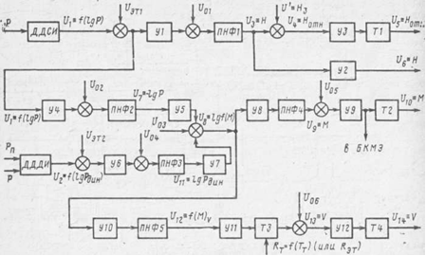

Функциональная схема вычислителя ВСМВ

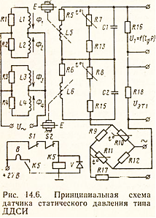

Принципиальная схема датчика статического давления ДДСИ

Занятие 3
- Назначение и работа функциональных схем датчиков ДДСИ и ДДДИ.

- Датчики имеют одинаковые принципиальные схемы и отличаются только УЧЭ: в ДДСИ – анероидная коробка; в ДДДИ – манометрическая.
В датчике ДДСИ имеются два индукционных преобразователя, каждый из которых состоит из двух неподвижных первичных обмоток L1, L2 (L3, L4), включенных встречно и подвижной вторичной обмотки L5 (L6). Вторичная обмотка перемещается жестким центром анероидной коробки Е. Обмотки L5, L6 включены последовательно. Перемещение жестких центров анероидных коробок встречное, что позволяет исключить погрешности от ускорений вдоль осей обмоток.
Первичные обмотки запитаны переменным током. Изменение статического давления Рст приводит к перемещению подвижных обмоток относительно неподвижных, в них наводятся ЭДС, которые суммируются. С выхода датчика снимается напряжение, пропорциональное логарифму статического давления U = f (lg Рст).
Для уменьшения температурных погрешностей используется термостатирование (поддержание постоянной температуры внутри датчика) с помощью нагревательного элемента В, реле К5 и биметаллических термоэлементов S1 и S2. Поддерживаемая температура 45+5^{о}. При увеличении температуры элемент S1 разрывает цепь питания реле К5. При отказе элемента S1 и t = +60^{о} срабатывает элемент S2.
Смещение нуля выходного сигнала устраняется мостовым термокомпенсатором первого рода, состоящим из резисторов R9 – R12. Изменение наклона характеристики датчика компенсируется термокомпенсатором второго рода с помощью резисторов R7 и R8.

Занятие 4
- Назначение и работа функциональных схем блоков: БПНП, БКМЭ, БПУ.

- Блок БПНП (блок преобразования напряжения потенциометрический).
Построен по принципу самобалансирующейся мостовой схемы. Состоит из электрического моста, усилителя У, двигателя генератора ДГ, потенциометра отработки Пос (обратной связи), выходных потенциометров Пвых.
Поступающее на вход напряжение Uвх из вычислителя сравнивается с помощью мостовой схемы с напряжением, снимаемым с потенциометра Пос. Сигнал рассогласования (при его наличии) через усилитель У поступает на управляющую обмотку ДГ. Вращение ротора электродвигателя передается на щетки Пос и Пвых и продолжается до тех пор, пока существует это рассогласование. Сопротивление Пвых пропорционально Uвх.
Для улучшения работы следящей системы в динамическом режиме в схеме использовано напряжение отрицательной обратной связи, выдаваемое генераторной обмоткой ДГ.
Блок БКМЭ (блок коррекции числа М электрический).
Выдает сигнал, пропорциональный ΔМ в виде напряжений постоянного и переменного тока. На вход блока поступает сигнал, пропорциональный числу М в виде напряжения переменного тока f=400 Гц.
В режиме слежения (коррекция отключена) этот сигнал сравнивается с сигналом, снимаемым с индукционного преобразователя угла ИП. При наличии сигнала рассогласования выходной сигнал измерительной схемы ΔU через усилитель У подается на обмотку управления ДГ. Вращение вала двигателя через редуктор передается на щетки потенциометра П и на подвижный элемент ИП. Вращение продолжается до тех пор, пока сигнал рассогласования не станет равен нулю. Поэтому каждому значению числа М в режиме слежения соответствует определенное значение выходного сопротивления R, снимаемого с выходного потенциометра П.
Режим коррекции включается при подаче сигнала «коррекция» в виде +27В на обмотку реле К1. При этом к выходу усилителя У подключается фазочувствительный усилитель ФЧУ, а ДГ и вся следящая система отключается. В результате, при изменении сигнала на входе блока БКМЭ на выходе ФЧУ появятся сигналы в виде напряжений постоянного и переменного тока, пропорциональные ΔМ. При снятии сигнала «коррекция» блок БКМЭ продолжает работать в режиме слежения.
Блок БПУ (блок питания и усиления).
Обеспечивает усиление сигналов рассогласования в каналах Нотн и питание обмоток возбуждения ДГ в следящей системе.
Блок БПУ состоит из полупроводникового усилителя, трансформаторов и конденсатора, обеспечивающего сдвиг фаз на 90о напряжений обмоток возбуждения и управления двигателя.

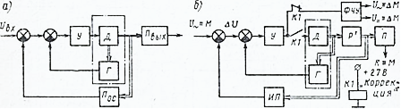

Функциональные схемы блоков: а) БПНП б) БКМЭ

Занятие 5
- Назначение и работа функциональной схемы указателя относительной барометрической высоты УВО.

- Указатель УВО предназначен для указания относительной высоты полета и выдерживания Нотн.
Представляет собой прибор, состоящий из двух самостоятельных каналов: канала отработки и индикации величины Нотн и канала ввода Нз, как функции давления у земли Рз.
Работа канала отработки Нотн основана на преобразовании электрического сигнала, пропорционального Нотн в механическое перемещение стрелки и счетчика высота с помощью следящей системы, работающей по принципу самоуравновешивающегося моста переменного тока.
Электрический сигнал, пропорциональный Нотн поступает в указатель со вторичной обмотки трансформатора Тр1 в виде напряжения U1. В указателе этот сигнал сравнивается с U2, снимаемым с измерительной диагонали ВГ мостовой схемы. К диагонали АБ подводится опорное напряжение. Напряжения U1 и U2 находятся в противофазе. Напряжение, подаваемое на вход блока БПУ равно разности U1- U2. В установившемся режиме (при постоянной Нпол) U1=U2 и, следовательно Uвх=0. В случае изменения Нпол Uвх не равно 0, поэтому с выхода усилителя БПУ на управляющую обмотку двигателя поступает напряжение, ротор двигателя через редуктор будет перемещать стрелку указателя и барабанчиковую шкалу и одновременно перемещает щетку потенциометра n2 в направлении выравнивания U2 и U1. Малая стрелка на лицевой части указателя служит для отсчета километров, а большая – десятков и сотен метров. Счетчик показывает высоту в километрах.
Ввод высоты, пропорциональной давлению у земли осуществляется с помощью кремальеры, расположенной на лицевой части прибора. Поворот кремальеры Рз передается на барабанчиковую шкалу и на щетку потенциометра n1, с которого снимается Uз, пропорциональное Нз (давлению у земли) и подается в канал относительной высоты. Резисторы R3, R4, R5 – регулировочные.
Указатели УСВПк и УМ также построены по принципу самобалансирующейся мостовой схемы и их работа аналогична работе УВО.

Проверка работоспособности СВС.
СВС проверяется с помощью элементов встроенного контроля. Перед включением СВС на барометрическом счетчике УВО устанавливается давление на 5-8 мм. рт. ст. больше относительно ВПП, затем включается питание и обогрев (прогрев в зависимости от температуры 15-20 мин.), затем устанавливается давление Р=760 мм. рт. ст., нажимается кнопка «Контроль СВС».
Стрелки указателей должны занять определенное положение: УВО – 12000+40 м; УМ – 0,8+0,01; УСВПк – 900+10 км/ч. Отпустить кнопку, на левом УВО стрелки установить на нулевую отметку. Допустимые расхождения показаний барометрической шкалы с давлением, приведенным к месту стоянки должны быть не более +1,5 мм. тр. ст.
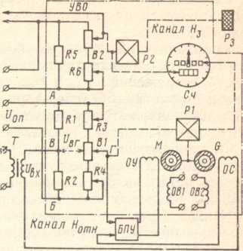

Принципиальная схема указателя УВО

Тема 6.3 Характеристика комплексов предупреждения критических режимов

Занятие 1 Система сигнализации опасной скорости сближения с землей ССОС.
- Назначение, комплект и размещение.
- Условия формирования сигналов предупреждения.

- Система предназначена для предупреждения экипажа об опасной скорости сближения с землей.
В комплект системы входят:
- два вычислителя: вычислитель вертикальной скорости ВВС и вычислитель логический ВЛ (расположены в переднем багажном отделении);
- блок датчиков линейных ускорений БДЛУ-1-3 (шп. 20 под полом);
- датчик выпущенного положения шасси ДВШ (концевой выключатель);
- АУАСП;
- табло «Опасно земля» 2 шт. на приборных досках левого и правого пилотов;
- переключатель «Контроль ССОС» для проверки исправности (левый пульт, вертикальная панель);
- сигнальная лампа «Исправность ССОС» (левый пульт, гориз. панель).

- Входными сигналами системы ССОС являются: Нист от РВ-5; Рст от ПВД-7; nу от БДЛУ; сигнал Uш выпущенного положения шасси от к. в. ДВШ; αкр от АУАСП; Нр – неисправности высотомера.
Выходные сигналы – световое табло «Опасно земля» и звуковая сирена.
В системе предусмотрен встроенный контроль.
Сигнал предупреждения формируется на основе информации об Нист от РВ-5; Vв и положения шасси. Сигналы (световой и звуковой) формируются в следующих ситуациях:
- в режиме взлета после уборки шасси в интервале высот от 50 до 250 м при появлении тенденции к снижению с Vв >1,6 м/с;
- в режиме захода на посадку с убранными шасси на высоте ниже 250 м;
- в режиме снижения с превышением значений Vв, предусмотренных двумя программами ограничения Vв, заложенными в данную систему.
При первой программе сигнализация срабатывает в зависимости от скорости изменения барометрической высоты в диапазоне истинных высот от 600 до 50 м.
По второй программе сигнализация срабатывает в зависимости от скорости приближения самолета к рельефу в диапазоне истинных высот от 400 до 50 м.

Занятие 2
- Работа функциональной схемы ССОС.

- Измерение опасной скорости сближения с землей осуществляется при помощи аналоговычислительной системы ССОС. Она выдает сигнал предупреждения о критической скорости сближения с землей в заданном диапазоне высот.
от Нmin до Нmax при Vв > Vв крит. знач.
Опасный диапазон высот определяется в зависимости от бароинерциальной вертикальной скорости Vвби и барорадиоинерциальной скорости Vвбри.
t
Vвби = Vвб + Vви = dP_{ст} / dt + ʃ n_{y} dt
о
Vвбри = Vвр + Vвби = dH_{ист} / dt + Vвби

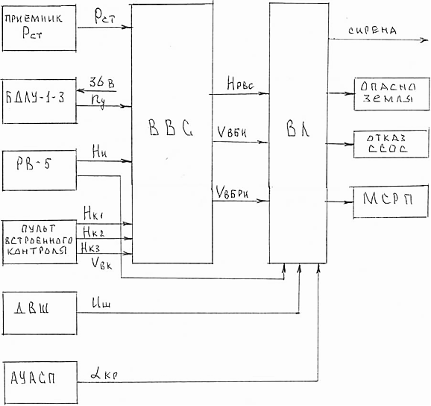

Входными сигналами в системе ССОС являются:
- Нист – от радиовысотомера;
- Рст – от приемника ПВД-7;
- nу – от БДЛУ;
- сигнал Uш – от концевого выключателя выпуска шасси;
- α кр – от АУАСП.
Вычислитель формирует:
- вертикальную радиоскорость Vвр путем дифференцирования истинной высоты полета;
- вертикальную бароскорость Vвб путем дифференцирования статического давления;
- вертикальную инерциальную скорость Vви путем интегрирования линейного ускорения.
VВби получается как результат комплексирования (Vвб + Vви);
VВбри – как результат сложения (Vвр + Vвби).
Сигналы, пропорциональные Vвби и Vвбри формируются вычислителем ВВС.
Вычислитель ВВС включает в себя:
- барометрический вычислитель БВ;
- устройства согласования УС-1, УС-2, УС-3, которые обеспечивают масштабное преобразование сигнала и согласование выходных датчиков с входом последующих звеньев;
- фильтры Ф1 и Ф2, Ф1 осуществляет сложение сигналов Vвр и Vвби, Ф2 – сложение сигналов Vв и nу. Комплексирование в этих фильтрах осуществляется за счет подбора соответствующих передаточных функций;
- Ф3 – устройство контроля, где формируются сигналы исправности вычислителя (Uв) и сигнал исправности фильтров (Uф);
- блок трансформаторов БТ в цепи питания;
- Uфс – устройство фиксированных сигналов, которое формирует сигналы контроля.
Сигналы, пропорциональные Vвбри и Vвби поступают на вход логического вычислителя ВЛ. ВK включает компараторы (сравнивающие устройства), которые по сигналам Нист вычислителя ВВС выдают сигналы прохождения самолетом фиксированных значений высоты. В зависимости от текущих и заданных соотношений (Нист; αкр; Uш; Vвбри; Vвби) логические схемы выдают на выход сигналы опасных режимов в крит (световой и звуковой). Выходные сигналы могут быть записаны в МСРП.

Раздел 7 Средства сбора и обработки полетной информации

Тема 7.1 Характеристика и функциональные схемы работы средств сбора и обработки полетной информации

Занятие 1
- Общие принципы построения систем сбора и обработки полетной информации.
- Связь с другими системами.

- Для записи полетной информации (о действиях экипажа, о работе двигателей, систем, отдельных агрегатов самолета) существуют специальные системы, принципы работы которых основаны на различных методах записи параметров: механический; электромеханический; светотехнический (оптический); магнитный.
Механический метод регистрации параметров полета применен в барографе АД-1, в котором регистрируется только барометрическая высота полета. Принцип работы основан на измерении давления на высоте и механической записи изменения высоты путем царапанья чернильным пером на бумажной ленте.
Основными элементами барографа являются:
- чувствительный элемент, реагирующий на изменение давления на высоте (анероидная коробка), который механически связан с чернильным пером;
- часовой механизм, обеспечивающий вращение приемного барабана ленты, он настраивается на определенную скорость вращения барабана. Применяется на самолете Ан-2 и вертолете Ми-2.
При электромеханическом методе регистрации полетных параметров запись производится механическим воздействием на эмульсионный слой кинопленки с помощью резцов (царапанием), а протяжка пленки осуществляется при помощи электродвигателя.
Принцип магнитного способа записи сводится к следующему. Импульсы тока, соответствующие определенному коду, поступают на катушку магнитной головки, появляется магнитное поле и вызывает протекание магнитного потока по сердечнику через воздушный зазор и ферромагнитный слой ленты. В результате этого под зазором сердечника на ленте образуется намагниченный участок. Так как ферромагнитная лента движется поступательно относительно магнитной головки, то возникает последовательная комбинация намагниченных и размагниченных участков, составляющая код записанной информации.
В самописцах типа МСРП-12 используется время - импульсный код шифрования информации. В этом случае величина контролируемого параметра кратко заложена во временном интервале между двумя соседними участками на магнитной ленте. Расстояние между намагниченными участками примерно 1000 мкс соответствует скорости 200 км/ч, при временном интервале 2000 мкс скорость соответственно увеличивается до 400 км/ч.
В самописцах типа МСРП-64 применяется для шифровки информации цифровой код, при котором размагниченный участок соответствует «1», а намагниченный «0», что позволяет увеличить число регистрируемых параметров.
Магнитный метод записи дает возможность многократно использовать носитель информации (магнитную ленту), так как применяется два блока магнитных головок (записывающих и стирающих). Кроме того, магнитный метод позволяет сохранить информацию длительного периода полета за счет возвратно – поступательного движения ленты, т. е. один цикл записи состоит из записи прямого хода по одним дорожкам и записи обратного хода по другим дорожкам.

Занятие 2
- Назначение и принцип действия самописца К3-63.
- Основные технические параметры.
- Устройство.

1. Электромеханический метод регистрации полетных параметров применяется в трехкомпонентном самописце К3-63, который предназначен для регистрации в полете барометрической высоты, приборной скорости и вертикальной перегрузки. Прибор состоит из собственно самописца и фильтра радиопомех.
Запись перегрузки, высоты и скорости полета производится царапанием по эмульсионному слою кинопленки, зафиксированной без проявления.
Перемещение ленты осуществляется лентопротяжным механизмом при помощи электродвигателя. Подключение прибора к электросети производится через фильтр, служащий для подавления радиопомех.
Лентопротяжный механизм может работать на трех режимах: на малой скорости (от 4,2 до 5,2 мм/мин), на большой скорости (от 4,2 до 5,2 мм/сек) и в автоматическом (основном рабочем) режиме.
При работе в автоматическом режиме протяжка ленты при перегрузках, отличающихся от +1 на величину менее Δnу, производится на малой скорости, а при перегрузках, отличающихся от +1 на величину более Δnу, - на большой скорости, благодаря чему запас ленты достаточен для записи нескольких полетов. Величина Δnу составляет + (от 0,2 до 0,3) ед. для приборов первого и второго вариантов.

2. Основные технические параметры (для 2-го варианта):
- Диапазоны регистрируемых величин:
а) высоты от 0 до 20 км;
б) скорости от 200 до 1100 км/ч
в) перегрузки от – 1,5 до +3,5 ед.;
2. Частота срабатывания отметчика времени от внутреннего контактного механизма: 1 импульс в 3 мин.;
3. Скорость продвижения пленки:
от4,2 до 5,2 мм/мин. от 4,2 до 5,2 мм/сек.;
4. Погрешность регистрации от диапазона записи:
а) высоты и скорости + 4%;
б) перегрузки + 3%;
5. Запас пленки 10 м;
6. Напряжение питания = 27 В +10%;
7. Потребляемый ток не более 5 А.

3. Чувствительным элементом системы регистрации высоты является анероидная коробка, помещенная в герметизированную камеру. Передаточный механизм системы состоит из ведущего рычага, выполненного в виде сектора, укрепленного на оси и стрелки, жестко связанной с этой же осью. Запись производится по эмульсии пленки корундовым резцом, укрепленным на конце стрелки. Запись хода конца стрелки производится по определенной «дорожке», отведенной на пленке для каждой системы. Ширина «дорожек» для записи высоты и скорости лежит в пределах 7 мм.

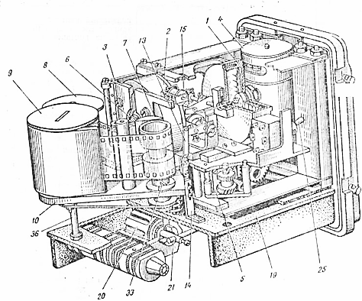

. Механизм прибора
- герметизированная камера системы высоты
- — герметизированная камера системы скорости
- — коробка
- — электродвигатель
- — муфта
- — ведущий барабан
- — столик
- — ведомая катушка
- — бронекассета 10 - откидная панель
- — стрелка
- — стойка
- — отметчик времени 25 - переключатель 19— основание 20— демпфер
- — коромысло 33 — собачка
36 — упор
Система регистрации скорости представляет собой полную копию системы регистрации высоты, только вместо анероидной коробки установлена манометрическая коробка.
Чувствительным элементом регистрации перегрузки является подвешенная на пружинах инерционная масса. Запись перегрузки производится стрелкой, укрепленной на стойке. Регистрация производится при перемещении чувствительного элемента, с установленной на нем пленкой, относительно неподвижной стрелки.
На приборе установлен отметчик времени, представляющий собой электромагнит, на якоре которого укреплена стрелка. Для синхронизации записи прибора с комплектом аппаратуры отметчик времени может работать от импульсных электроконтактных часов или от внутреннего импульсного устройства, состоящим из электродвигателя с центробежным регулятором, являющимся двигателем лентопротяжного механизма, редуктора и магнитоуправляемого контакта.
Прочерчивание базовой линии на верхнем крае внутренней стороны пленки производится специальным резцом, запрессованным в укрепленную на столике стрелку.
Прибор имеет электрообогрев, включение которого происходит при температуре 15+5^{о}С с помощью термореле.

Занятие 3
- Назначение, комплект, размещение системы регистрации полетной информации МСРП-12-96.
- Основные технические параметры.
- Аналоговые параметры, регистрируемые системой и датчики, выполняющие эти функции.
- Разовые команды.

- Магнитная система регистрации параметров МСРП-12-96 предназначена для записи в полете и сохранения информации, характеризующей: техническое состояние основных систем и агрегатов самолета; траекторное движение и положение самолета в пространстве; действия экипажа. Накопленная в полете информация сохраняется при случае летного происшествия и после расшифровки наземным декодирующим устройством позволяет установить объективные причины происшествия.
В состав МСРП-12-96 входят:
- лентопротяжный механизм (ЛПМ,) шп. 40-41 в хвостовой части фюзеляжа;
- кодирующее устройство, шп. 21-22 под полом пассажирского салона;
- соединительный блок, шп. 21-22 под полом;
- распределительный щиток, шп. 30 под полом;
- блок питания, шп. 29-30 под полом;
- фильтр радиопомех, шп. 29-30 под полом.

- Основные технические параметры:
- 12 основных каналов записи;
- Частота опроса датчиков 12+3 Гц;
- Частота записи временных отметок по 13 каналу – 1 раз/сек;
- Носитель записи – ферромагнитная лента шириной 6,25 мм;
- Питание = 28,5 В.
Защита цепей питания выполнена с помощью двух предохранителей СП-10, установленных на щите АЗС и в правом ЦРУ, и трех предохранителей СП-1 на панели переменного тока 115/36. Напряжением 36 В 400 Гц питается только датчик ДУСУ-1-30 АС.
- Защитный контейнер обеспечивает сохранение записи при ударной нагрузке до 1000g, при статической нагрузке 1200 кг и нагреве до 1000^{о}С в течение 10 мин.
- Скорость протяжки магнитной ленты – 96 мм/сек.

- Аналоговые параметры – непрерывно изменяющиеся величины. Каждый из аналоговых параметров подключается к записывающему устройству 12 раз/сек. Датчики аналоговых параметров запитываются пост. током 6,3 В от блока питания через распределительный щиток.
Перечень аналоговых параметров:
- Барометрическая высота – датчик ДВбП-13, шп. 16-17 под полом;
- Приборная скорость – ДАС, шп. 16-17 под полом;
- Вертикальная перегрузка – МП-95, шп. 12-13 на потолке;
- Угол отклонения РВ – МУ-615А, шп. 45 правый борт;
- Угол отклонения РН – МУ-615А, в системе управления руля;
- Курс – блок БР-40, шп. 15-16 под полом;
- Крен самолета – ДУСУ-1-30АС, шп. 17 под полом;
- Давление масла в ИКМ (измеритель крутящего момента) правого двигателя – ДМП-100А, в гондоле;
- Давление масла в ИКМ левого двигателя;
- Положение РУД правого двигателя – МУ-615А, на РУД;
- Положение РУД левого двигателя;
- Угол отклонения элеронов – МУ615А, на правом элероне.

- Разовые команды – это действия, которые можно охарактеризовать, как «было» или «не было» (шасси убрано, шасси выпущено), не имеющие промежуточных величин. Датчики разовых команд запитываются автономно, от бортсети = 27 В.
Через каждые 5 с на время 0,5 с распределительный щиток отключает датчики аналоговых параметров и вместо них подключает датчики разовых сигналов, если на выходах этих датчиков имеется напряжение разового сигнала.
Перечень разовых команд: 1. «Обледенение»; 2. «Пожар»; 3. «Опасная разгерметизация»; 4. «Включение гидрокрана управления закрылками «на уборку»»; 5. «Включение гидрокрана «на выпуск»»; 6. «Отрицательная тяга левого двигателя»; 7. «Отрицательная тяга правого двигателя»; 8. «Снятие винтов с упора»; 9. «Выключенное состояние автопилота»; 10. «Включение флюгернасоса левого двигателя»; 11. «Включение флюгернасоса правого двигателя»; 12. «Опасная вибрация левого – правого двигателя».

Занятие 4

- Устройство МСРП-12-96.
- Проверка функционирования ЛПМ.

- Кодирующее устройство предназначено для кодирования напряжений, снимаемых с датчиков и отметки времени, снимаемого с электронного счетчика времени в время – импульсной системе. Информация представляет собой серию импульсов с время – импульсной модуляцией, где временной интервал между импульсами прямопропорционален измеренному параметру. Основные элементы:
- кадровый мультивибратор;
- 13 кодирующих ячеек;
- усилитель;
- схема запуска;
- блокинг-генератор преобразования напряжения;
- электромагнитное реле.
Все элементы установлены в корпусе, закрытом кожухом.
На лицевой панели: 1 – 3 ШР для подключения датчиков, для передачи серии импульсов на магнитные головки ЛПМ, для подключения питания; 2 – контрольные гнезда для проверки работы кадрового мультивибратора, усилителя, блокинг-генератора, кодирующих ячеек, анодного напряжения запирания блокинг-генератора; 3 – отверстия для настройки каналов, подхода к подстроечным элементам.
Распределительный щиток предназначен для подачи питания к аналоговым датчикам, подключения их к кодирующему устройству, регистрации разовых команд и для включения ЛПМ на земле от кнопки «иммитатор шасси». На наружной стороне расположен ШР для подключения датчиков к блоку питания. В распределительном щитке размещены элементы включения ЛПМ от сигнализатора скорости, концевого выключателя, срабатывающего при обжатии стойки шасси и устройство для преобразования разовых команд.
Соединительный блок предназначен для подключения МСРП к бортовой сети = 27 В и переключения на аварийное питание.
Блок питания – для питания стабилизированным напряжением постоянного тока потенциометрических датчиков системы. Номинальное стабилизированное напряжение на выходе БП – 6, 3 В.
Фильтр радиопомех – для защиты сети питания от радиопомех.
Комплект датчиков потенциометрического типа, которые предназначены для преобразования углов перемещения органов управления, величин давления, положения самолета в пространстве, перегрузки в относительные сопротивления, которые пропорциональны повороту токосъемного движка потенциометра датчика. Каждому значению относительного сопротивления соответствует величина постоянного напряжения, которая записывается системой регистрации.
Лентопротяжный механизм (ЛПМ) предназначен для записи измерительной информации на ферромагнитную ленту с помощью записывающих магнитных головок и размещен в шарообразном контейнере, устанавливаемом на монтажном основании. Обогреваемый, температура внутри контейнера поддерживается в пределах 15 + 5^{о} С. При понижении температуры включается электрообогрев, а при повышении температуры терморегулятор включает клапан обдува внутренней поверхности контейнера сжатым воздухом.
Кассеты (2 шт.) расположены одна над другой. Скорость протяжки ленты 96 мм/сек обеспечивает запись 38 мин в одном направлении и 38 мин в другом. Работа ЛПМ непрерывна в течении всего полета и сохраняет запись последних 75 мин полета. При закрытии верхней крышки прибор включается с помощью концевого выключателя.
Привод ЛПМ состоит из электродвигателя стабилизированной скорости. Постоянство натяжения магнитной ленты, независимо от диаметра рулонов ленты на кассетах обеспечивается регулировкой токов электромагнитных муфт с помощью потенциометра, движок которого связан со следящим щупом. Положение следящего щупа определяется диаметром рулона магнитной ленты на нижней кассете.
Работа ЛПМ контролируется с помощью сигнальной лампы, которая расположена на вертикальной панели правого пульта «Работа ЛПМ», работает в проблесковом режиме. Цепь питания сигнальной лампы замыкается с помощью магнитоуправляемого контакта (с одним из роликов связан латунный диск, в который вмонтирован постоянный магнит), напротив диска расположен магнитоуправляемый контакт в стеклянной колбе. При протяжке ленты диск получает вращение и постоянный магнит периодически обеспечивает замыкание контактов, а, следовательно, и замыкание цепи сигнальной лампы.
Электропитание осуществляется постоянным током =27 В. Включение двигателя ЛПМ происходит автоматически от сигнализатора скорости ССА-0,7-2,2 при достижении на разбеге скорости 70 + 5 км/ч или от концевого выключателя блокировки управления поворотом передней стойки шасси при отрыве колес от ВПП.
Перед взлетом ЛПМ включается установкой переключателя «Руление – Взлет-Посадка» в положение «Взлет-Посадка».

- Проверка функционирования ЛПМ
- подключить питание =27 В.
- включить АЗР с надписью «Самописцы» на щите АЗС, включить выключатель «Контроль МСРП» на вертикальной панели правого пульта.
- включить выключатель Ручное включение ЛПМ» на вертикальной панели правого пульта, при этом должна мигать сигнальная лампа «Работа ЛПМ». Если аппаратура длительное время не работала, то перед включением необходимо прогреть блоки, включив выключатель «Контроль МСРП» на время: 3-5 мин. при +5^{о}С; 15 мин. при - 40 - 50^{о} С.

Занятие 5
- Назначение и выполняемые функции бортовой системы регистрации параметров полета СДК-8.
- Состав и размещение СДК-8.
- Основные технические параметры.

- В качестве бортового автоматического средства регистрации основных параметров полета на вертолете применяется интегрированная с наземной ЭВМ бортовая система регистрации параметров полета СДК-8 (система директивного контроля) с запоминанием в электронной памяти 13 аналоговых и 12 разовых команд.
СДК-8 предназначена для сбора и сохранения информации в полете:
- по технике пилотирования вертолетом;
- о техническом состоянии бортовых систем вертолета.
Система выполняет следующие функции:
- прием, преобразование и хранение информации от бортовых датчиков и аппаратуры;
- запись и хранение информации о бортовом номере вертолета, о предприятии- изготовителе системы и о контролируемых параметрах системы;
- выдачу хранимой информации из блока накопления информации БНИ в ПК в наземных условиях;
- стирание информации в БНИ в наземных условиях;
- выдачу информации из БНИ в ПК в наземных условиях при аварии, связанной с механическим разрушением БНИ.

- Система СДК-8 состоит из двух основных подсистем:
- бортовой подсистемы;
- наземной подсистемы.
Бортовая подсистема предназначена для сбора, преобразования и регистрации параметров полета вертолета.
Она включает в себя следующие блоки:
- блок преобразования параметров БПП-1;
- блок регистрации параметров БРП-1;
- кассета памяти (блок накопления информации БНИ-1).
Все блоки размещены в заднем отсеке фюзеляжа, между шп. 15-17.
Наземная подсистема предназначена для автоматизированной обработки и экспресс-анализа параметров полета. Для этой цели используются:
- персональная ЭВМ типа IBM PC;
- специальное программное обеспечение;
- устройство считывания данных из памяти кассеты в память ЭВМ.
Органы управления и контроля системы расположены на бортовом щитке и боковой стенке БРП-1. На бортовом щитке расположены:
- тумблеры «БОРТСЕТЬ», «ОБОГРЕВ», «ВКЛЮЧЕНО» и табло «СДК ИСПР»
На боковую стенку БРП-1 выведен светодиод «СДК ИСПР».
- Основные технические параметры:
- питание от источника постоянного тока напряжением от 14 до 40 В;
- время готовности системы к работе – не более 30 сек при температуре окружающей среды от -40 до +60^{о} С и не более 15 мин при температуре от -60 до -40^{о} С;
- погрешность преобразования сигналов, поступающих от аналоговых датчиков, не более +1% от максимальной величины сигнала;
- время непрерывной работы – 9 часов;
- потребляемая мощность – 13,5 Вт (без включенного обогрева) и 54,0 Вт (с включенным обогревом).
Хранимая информация состоит из двух одинаковых служебных кадров и рабочих кадров, количество которых определяется временем непрерывной работы. В служебном кадре записывается информация о предприятии-изготовителе, бортовом номере вертолета и контрольные сигналы аналоговых каналов. В полетном (рабочем) кадре записывается информация о величинах сигналов, поступающих от 13 аналоговых датчиков и состояние 12 дискретных датчиков.

Занятие 6
- Взаимодействие СДК-8 с аналоговыми датчиками.
- Взаимодействие СДК-8 с дискретными датчиками.
- Назначение блоков системы.
- Работа системы.

- Аналоговые параметры, регистрируемые системой:
- Высота барометрическая – от датчика ДВ-15М в виде напряжения = I;
- Скорость приборная – ДАС;
- Общий шаг НВ – МУ-615А;
- Продольный наклон АП – МУ-615А;
- Угол крена – АГБ-3К;
- Угол тангажа – АГБ-3К;
- Курс – ГМК-1А;
- Температура газов левого двигателя – РТ12-6-2С;
- Температура газов правого двигателя – РТ12-6-2С;
- Обороты левого двигателя – ДЧВ-2500 в виде частоты ~ I;
- Обороты правого двигателя – ДЧВ-2500;
- Обороты НВ – Д-1М в виде напряжения 3-х фазного ~ I;
- Высота геометрическая – А-037 в виде напряжения = I.

- Дискретные команды, регистрируемые системой:
- «Отказ основной гидросистемы» - МСТ-30А в виде обрыва 27 В;
- «Отказ дублирующей гидросистемы» - МСТВ-25А;
- «Пожар (общий)» - блок ССП-ФК-БИ;
- «Аварийный остаток топлива» - ДТПР;
- «Опасная вибрация правого двигателя» - БЭ-9Е;
- «Опасная вибрация левого двигателя» - БЭ-9Е;
- «Давление масла правого двигателя мало» - МСТВ-1,5АС;
- «Давление масла левого двигателя мало» - МСТВ-1,5АС;
- «Включение ПОС правого двигателя» - выключатель;
- «Включение ПОС левого двигателя» - выключатель;
- «Насосы работают» - СД-29А;
- «Давление масла главного редуктора мало» - МСТВ-2,5С.

- Блок преобразования параметров БПП-1 предназначен:
- для приема и преобразования сигналов от 13-ти аналоговых датчиков в сигналы, частота которых пропорциональна величине входного сигнала, и выдачи их в БРП;
- для приема сигналов от 12-ти дискретных датчиков;
- для обеспечения стабилизированным питанием блоков БПП и БРП;
- для формирования сигнала исправности системы «СДК испр», поступающего на табло бортового щитка;
- для формирования контрольных сигналов аналоговых каналов и выдачи их в БРП;
- для выдачи напряжения бортсети в БРП.
Блок регистрации параметров БРП-1 предназначен:
- для формирования 16-ти разовых команд, определяющих бортовой номер вертолета;
- для приема и преобразования сигналов аналоговых и дискретных датчиков и выдачи их в последовательном коде в БНИ;
- для обеспечения стабилизированным питанием блоков БРП и БНИ;
- для формирования сигнала «СДК испр» и выдачи его на единичный индикатор (светодиод) на БРП и в БПП;
- для формирования сигнала «Контроль» и выдачи его в БПП;
- для выдачи напряжения бортсети в БНИ.
Блок накопления информации БНИ-1 предназначен:
- для формирования кадров служебной и полетной информации из последовательного кода, поступающего из БРП и их хранения;
- для выдачи хранимой информации в наземных условиях в комплекс наземной обработки.

- Параметры, подлежащие регистрации во время полета вертолета, воспринимаются датчиками, стабилизированное питание на которые подается из блока преобразования. Электрические сигналы датчиков в виде постоянных напряжений, пропорциональных регистрируемым параметрам, поступают в блок преобразования. В блоке сигналы фильтруются и преобразуются в численно-кодовые группы, которые для дальнейшей обработки поступают в блок регистрации, где располагается главный микропроцессор бортовой системы МП1, который управляет процессом сбора и кодирования сигналов с помощью жесткой (не изменяемой) программы. При наличии сигнала исправности по программе, заложенной в микропроцессор МП1 в БРП, четыре раза в секунду происходит запись информации о величине сигналов аналоговых датчиков и состояний дискретных датчиков, что составляет рабочую информацию. Микропроцессор в процессе кодирования интегрирует преобразованные в числовую форму сигналы аналоговых датчиков и по ходу кодирования из замеренных данных образует блоки сигналов (кадры), создает сигналы разграничения этих блоков, а также генерирует бит паритета. В кадре в зависимости от вида канала может быть одно, два или четыре значения сигнала аналогового датчика или состояния дискретного датчика. Количество кадров зависит от времени полета.
Преобразованные сигналы поступают в бронированную кассету памяти (БНИ), где расположено полупроводниковое энергонезависимое запоминающее устройство. Объем памяти 2 Мбайт, что позволяет регистрировать параметры в течении 26 часов. После выполнения полета кассета снимается с вертолета и подключается к наземной ЭВМ для перевода записи полета в память ЭВМ, после чего информация с кассеты стирается, кассета готова к повторному использованию.
На экране монитора ЭВМ строится графическое изображение параметров полета и параллельно выдаются численные значения каждого аналогового параметра.
На борту вертолета система СДК-8 может включаться как вручную, так и автоматически. Ручное включение системы производится выключателем, расположенным на левой боковой панели пилота. Автоматическое включение системы происходит при срабатывании датчиков основной и дублирующей гидросистем, а также при включении микровыключателя на взлете (при отрыве вертолета от земли), расположенного на левой стойке шасси.
Об исправности системы можно судить по миганию табло «САРПП (СДК) РАБОТАЕТ».

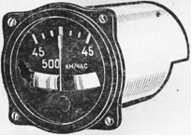
Указатель поворота ЭУП-53

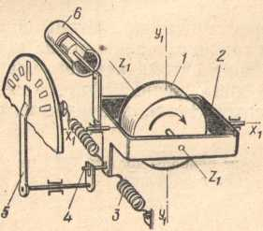

Принципиальная схема ЭУП-53
1 — ротор гироскопа (маховик, сочлененный с якорем электродвигателя постоянного тока); 2— рамка; 3 — противодействующая пружина; 4 — поводок передаточного кривошипного механизма; 5 —стрелка; 6 — демпфер

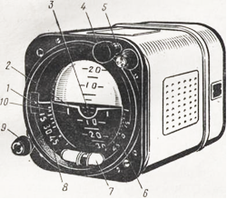
Указатель АГД-1
1 — индекс центровки тангажа; 2 — линия искусственного горизонта; 3 — нулевой индекс; 4 —- кнопка арретирования; 5 — лампа сигнализации; 6 — цилиндрическая шкала тангажа; 7 — креноскоп; 8 — шкала крена; 9 — кремальера центровки тангажа; 10 — силуэт самолета

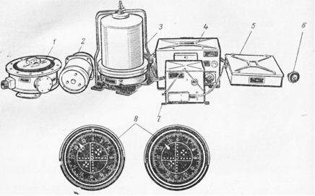
Комплект компаса ГИК-1
1 — индукционный датчик; 2 — коррекционный механизм; 3 — гироагрегат; 4 — усилитель У-6М; 5—соединительная коробка⁻ в — кнопка согласования; 7 — усилитель У-8М; 8 — указатель КППМ

34 5 6
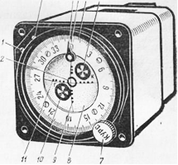
Указатель КППМ
1, 2—шлицы для корректирования стрелок курсовой и глиссадной систем; 3 — стрелка указателя курса; 4 — неподвижный указатель курса; 5 — вращающийся циферблат; 5—аварийный сигнализатор курса; 7 — рукоятка кремальеры; 8 — неподвижный циферблат курса и глиссады; 9 — стрелка курса; 10 — аварийный сигнализатор глиссады; 11 — стрелка глиссады; 12 — кольцо нулевой отметки

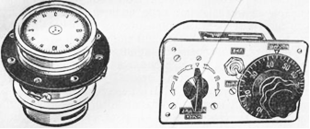
Гирополукомпас Пульт управления ГПК-52 АП
ГПК-52 АП

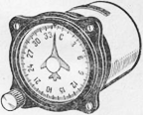
Задатчик курса ЗК-2

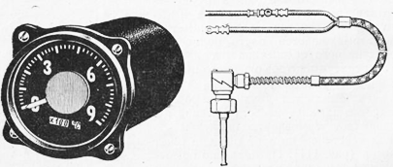
Термометр ТСТ-29
Термометр ТСТ-29
Термометр термоэлектрический предназначен для измерения температуры выходящих газов из газотурбинного двигателя ГТД-16. В комплект термометра ТСТ-29 входят указатель ТСТ-2, термопара Т-9 и компенсационные провода. Указатель установлен на вертикальной панели пульта левого пилота, а термопара — на реактивной насадке двигателя ГТД-16.
Шкала прибора отградуирована от 0 до 900°, оцифровка через 300° С, цена деления 20° С. Устройство и принцип работы термометра ТСТ-29 аналогичны термометру газов ТГ-2А.
Предполетный осмотр термометров ТГ-2А и ТСТ-29. Внешним осмотром убедиться в целости стекла, окраски и крепления указателей к приборной доске.
Во время пробы двигателей АИ-24 и газотурбинного двигателя ГТД-16 убедиться в работоспособности термометров по положению стрелок указателей, которые должны плавно, без рывков и колебаний перемещаться по шкале.
Если осмотр производится после пробы авиадвигателей (авиадвигатели горячие), то стрелка термометра ТГ-2А должна показывать температуру авиадвигателя АИ-24, а стрелка термометра ТСТ-29 — температуру газотурбинного двигателя ГТД-16.

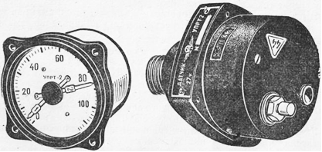
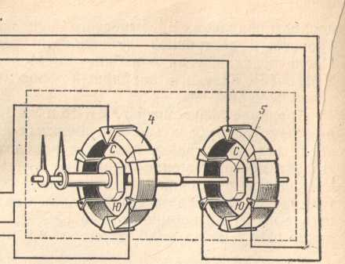
Комплект УПРТ-2
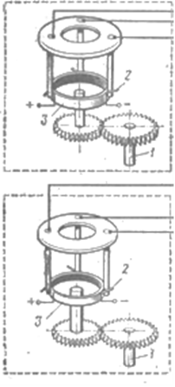

Принципиальная электрическая схема УПРТ-2:
1—ось датчика; 2 —щетка; 3 — потенциометр; 4 — катушка; 5 — магнит-ротор

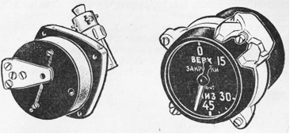
Комплект УЗП-47

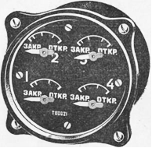
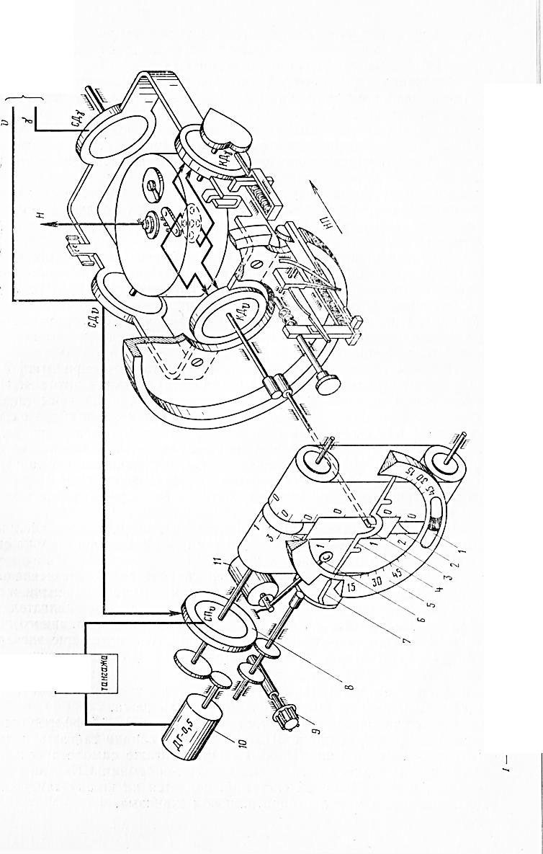
Указатель УЮЗ-4

Принципиальная электрокинематическая схема авиагоризонта АГБ-3;
1 - указатель скольжения; 2 — шкала тангажа; 3—шпилька; 4 — силуэт самолетика; 5—шкала кренов; 6 — флажок сигнализатора отказа питания; 7 — индекс; 8 — дифференциальный сельсин-приемник: 9— кремальера; 10 — двигатель отработки

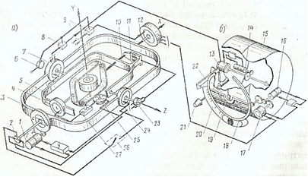

. Электрокинематическая схема АГД-1: а — гиродатчик; б — указатель:
1, 14, 16 — двигатели-генераторы; 2, 6, 23 — коммутаторы; 3 — следящая рама; 4, 24—коррекционные электродвигатели; 5 — внешняя рама; 7, 12—сельсин-датчики. 3, д — реле; 10 — внутренняя рама; 11 — индукционный датчик; 13, 17 — сельсин-приемники указателей; 15 — картушка со шкалой; 18 — шестерня; 19, 22— индексы;20 — шкала на корпусе; 21 — кремальера; 25 — жидкостный маятник; 26 — контакты
выключателя коррекции; 27 — жидкостный выключатель

